**Неформальная занятость и ее последствия**

**Неформальная занятость. Зарплата в конверте? Информация работникам и работодателям.**

**Что такое неформальная занятость?**

Неформальная занятость - это устная договоренность между работником работодателем, без какого-либо письменного оформления на работу. Теневая занятость (или неформальная занятость), иногда также называемая «левой работой», «работой за чёрную зарплату» — это вид занятости в неформальной экономике, когда официально не оформляется факт установления трудовых отношений между работником и работодателем. Обычно эти отношения скрываются по инициативе работодателя или работника для того, чтобы не платить налоги или обойти тот или иной закон. Расчёт обычно производится наличными, зачастую работодателя не интересует прошлое работника и его документы.

**«Зарплата «в конвертах?» Что получишь?**

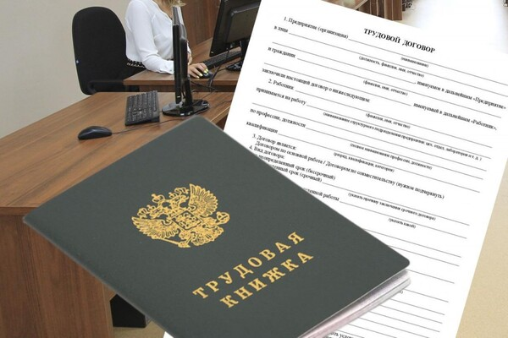

Работники не получают при неоформлении трудового договора:

- зарплату в случае конфликта с работодателем;

- оплату больничного листа, - оплату отпуска, - оплату расчета при увольнении;

- социальные гарантии, связанные с простоем, сокращением, обучением, рождением ребенка, несчастным случаем на производстве, профессиональным заболеванием и другими жизненными ситуациями;

- возможность получения кредита в банке на жилье, обучение, лечение и пр.

- могут не получить визу в некоторые страны для выезда за границу, - социальное и пенсионное обеспечение.

Такие работники, теряя работу, не получают пособие по безработице. Период работы без оформления трудовых отношений не будет включен в страховой стаж, что приведет в будущем к низкому размеру пенсии. Такие работники являются незащищенными лицами, не могут отстаивать свои права юридически.

Неформальная занятость. Очень часто работа без официального оформления трудовых отношений ведётся по инициативе работодателя, даже если работник того не хочет. Выявить факты такой деятельности сложно, так как из-за безработицы и конкуренции за рабочие места, у работника зачастую нет альтернативы, поэтому работодатели обычно уходят от ответственности. Основную выгоду от теневой занятости получает работодатель, которому не требуется платить подоходный налог с зарплаты работника, обязательных страховых отчислений государству за работника (пенсионные, страховые медицинские и социальные отчисления).

В то же время, учитывая масштабы теневой занятости в России, благодаря ей формируются доходы у значительной части населения. В связи с ростом цен, спадом экономики, нестабильностью и низким уровнем оплаты в формальной занятости, для многих граждан России теневая занятость — это единственный доступный источник дохода. Если раньше работа без договора предполагала для работника более высокие доходы, то в последнее время теневая занятость в России превратилась в альтернативу безработице, особенно для работников со средним и средним профессиональным образованием.

Широкое распространение в России имеет и частичная теневая занятость (так называемая «серая зарплата»), когда работодатель в трудовом договоре указывает зарплату работника не больше официального прожиточного минимума в России, с которого платит государству минимальные налоги, а всю остальную зарплату выплачивает наличными («в конверте»), чтобы уйти от налогов.

Ответственность за принуждение к теневой занятости.

Необоснованное уклонение работодателя от заключения трудового договора с работником в России является нарушением Трудового кодекса РФ, за которое предусмотрена административная и уголовная ответственность работодателя. В законодательстве РФ также предусмотрена административная и уголовная ответственность работодателя за неуплату подоходного налога, административная ответственность работодателя за неуплату обязательных страховых отчислений в государственный пенсионный фонд за работника. В то же время, в законодательстве РФ, для работника не предусмотрены прямые механизмы контроля за уплатой обязательных страховых отчислений работодателем государству, кроме опосредованного контроля своего индивидуального лицевого счета в Пенсионном фонде.

В личном кабинете на сайте ПФР или на портале госуслуг каждый может заказать выписку о состоянии своего индивидуального лицевого счета. В ней отражена информация об официальных периодах трудовой деятельности, о стаже и количестве индивидуальных пенсионных коэффициентов, а также сумма пенсионных накоплений.

